数据建模要求

一、采用我提供的流量实测数据，建立数学模型（编程语言、模型类型自定，例如：卷积神经网络（CNN）模型），选定一定数量的历史时刻数据样本，训练模型，预测后面1--2个时刻流量时刻值，便于实际控制中提前调节控制量。

要求：预测误差希望在1%以内。

为了提高运行速度，市面上基本上采用将运算部分迁移至GPU上。因此先按正常思路编写好源代码，调试无误后，下一步再考虑怎么将运算部分迁移至GPU上。

二、建议的数据训练分2种做法：
A、分开做法，流量1的历史数据只用于流量1的模型训练，预测流量1的下1刻预测值，流量2的历史数据只用于流量2的模型训练，预测流量2的下1刻预测值…………

B、综合做法：将流量1和调节系数的数据看成一个整的2维数组（矩阵）当成输入数据，对模型进行训练，预测下1-2个时刻流量1的预测值，将流量2和调节系数的数据看成一个整的2维数组（矩阵）当成输入数据，对模型进行训练，预测下1-2个时刻流量2的预测值，将流量3和调节系数的数据看成一个整的2维数组（矩阵）当成输入数据，对模型进行训练，预测下1-2个时刻流量3的预测值，将流量4和调节系数的数据看成一个整的2维数组（矩阵）当成输入数据，对模型进行训练，预测下1-2个时刻流量4的预测值，调节系数不需要预测，或者预测无所谓是否准确。

这两种做法，哪种预测流量准确，就采用哪种做法吧。

如果有其它的做法，能够预测更准确，则更好！

三、现有代码（仅供参考）：

在matlab下用BP神经网络建的模型，误差较大。手工测试验证，在文件ys.m中，此文件中有几个范例，例如：[jieguo100 wucha100 wuchap100]=wucha(100,ina);其中100为样本数据取100，预测后面1个时刻的流量值。此程序具体做法如下：

例如数据文件中数据有600条，用xlsread命令读入数据，则：

用第1--100条数据训练模型后，预测第101时刻流量值，
用第2--101条数据训练模型后，预测第102时刻流量值，
用第3--102条数据训练模型后，预测第103时刻流量值，
用第4--103条数据训练模型后，预测第104时刻流量值，
…………

预测完毕后计算预测相对误差。

这次给的历史数据都是2500行，以后实际控制中可能不是一个固定的数字。（正常范围：100—2500，数据太少的时候没有办法预测，所以就不考虑。数据超过2500组的时候，只保留后面2500组数据，前面的去掉不用。）

下一步建好新的模型后，验证的时候也按照这种思路进行验证。

四、补充：

针对我给的12个数据文件，一个卷积神经网络模型很难同时适用于此12个数据文件。

估计针对每一个数据文件，需要建立一个卷积神经网络模型，共需要12个卷积神经网络模型。

五、调节系数不用预测：

调节系数，就是PID控制中的微分量的比例系数。

实际控制过程中，我发现，比例量和积分量的作用不大，所以比例量和积分量的比例系数，我就没有采用。

调节系数是实际过程中，根据流量的变化量和当前阀门位置和目标位置的差距计算出来的，所以就没有任何必要预测。

但是，调节系数对各个流量值的影响肯定比较大，所以，模型中必须将流量值和调节系数都做为输入量，才有可能得到一套比较好的模型。

六、重现性：

数学模型应该有比较好的重现性，即对同一历史数据文件进行多次训练建模后，用每次训练得到的模型进行数据预测得到的结果相互之间的差异不应该很大，应控制在1%以内才比较好。

七、补充

1、输入的数据，文件格式为*.xls或者*.xlsx，我这里提供的文件名为英文，不含中文，字符数不超过8个；
2、输出的数据（文件保存），*.xls文件格式，只保存入一个文件，选中哪个文件就保存入哪个文件，为各个监测点的1-2个时刻流量预测值，多个车间的预测结果合并保存入一个文件中。为了区分各个车间，所以必须将输入文件名（车间名）写入输出文件中。格式要求（以2个预测数为例）：

第1行（数据均为第1个文件的）：
第1列，填入第1个输入文件名，第2列，流量1历史数据最后一个数据值，第3列，流量2历史数据最后一个数据值，第4列，流量2历史数据最后一个数据值，第5列，流量4历史数据最后一个数据值，第6列，流量1第1个预测值，第7列，流量1第2个预测值，第8列，流量2第1个预测值，第9列，流量2第2个预测值，第10列，流量3第1个预测值，第11列，流量3第2个预测值，第12列，流量4第1个预测值，第13列，流量4第2个预测值，

第2行（数据均为第2个文件的）：
第1列，填入第2个输入文件名，第2列，流量1历史数据最后一个数据值，第3列，流量2历史数据最后一个数据值，第4列，流量2历史数据最后一个数据值，第5列，流量4历史数据最后一个数据值，第6列，流量1第1个预测值，第7列，流量1第2个预测值，第8列，流量2第1个预测值，第9列，流量2第2个预测值，第10列，流量3第1个预测值，第11列，流量3第2个预测值，第12列，流量4第1个预测值，第13列，流量4第2个预测值，
…………
以此类推；

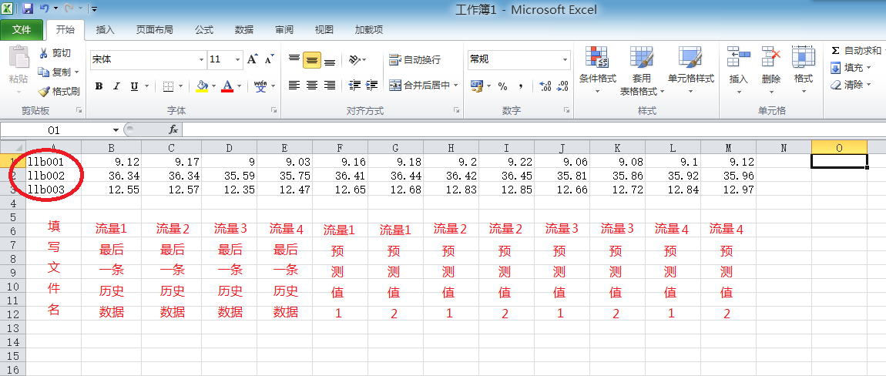

实际中后面后面有几个预测值，由前面界面中选择的“待预测时刻数”决定。另外，如果数据文件由多少个，这里就有多少条记录；

